Дорогие мамы и папы, дедушки и бабушки!

Тема нашей недели ««Здравствуй, лето! Лето без опасностей».

Посмотрите с ребенком обучающий мультфильм на закрепления безопасности жизнедеятельности.

https://www.youtube.com/watch?v=PVSePWtt31c

Рисование
Тема: «Весенняя гроза»
Программное содержание: продолжать учить детей отражать в рисунке свои представления о стихийных явлениях природы- таких, как буря, ураган, гроза. Инициатировать поиск средств художественно – образной выразительности. Развивать чувство цвета, формы, композиции. Воспитывать интерес к природе.
Рассмотрите изображения:
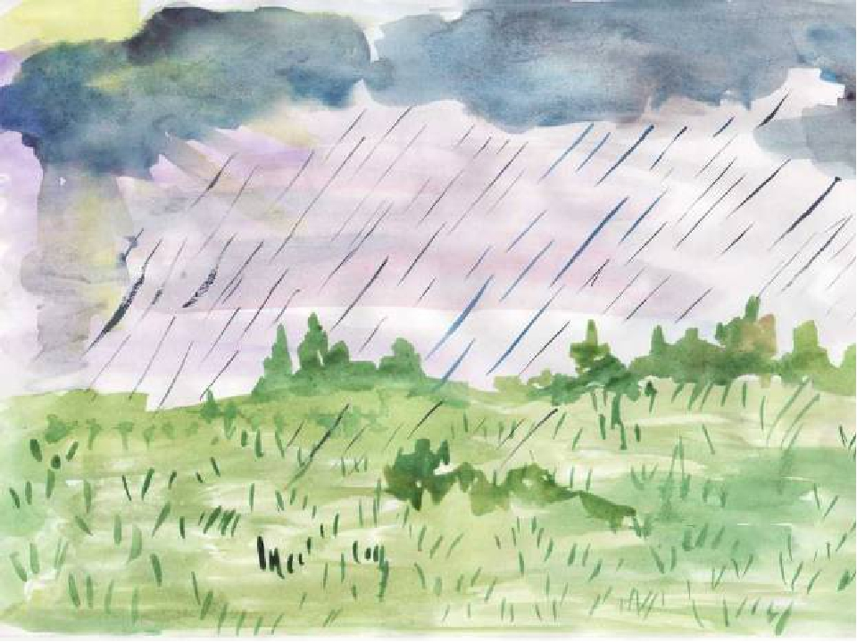
Ознакомьтесь с этапами рисования, нарисуйте картину весенней грозы.
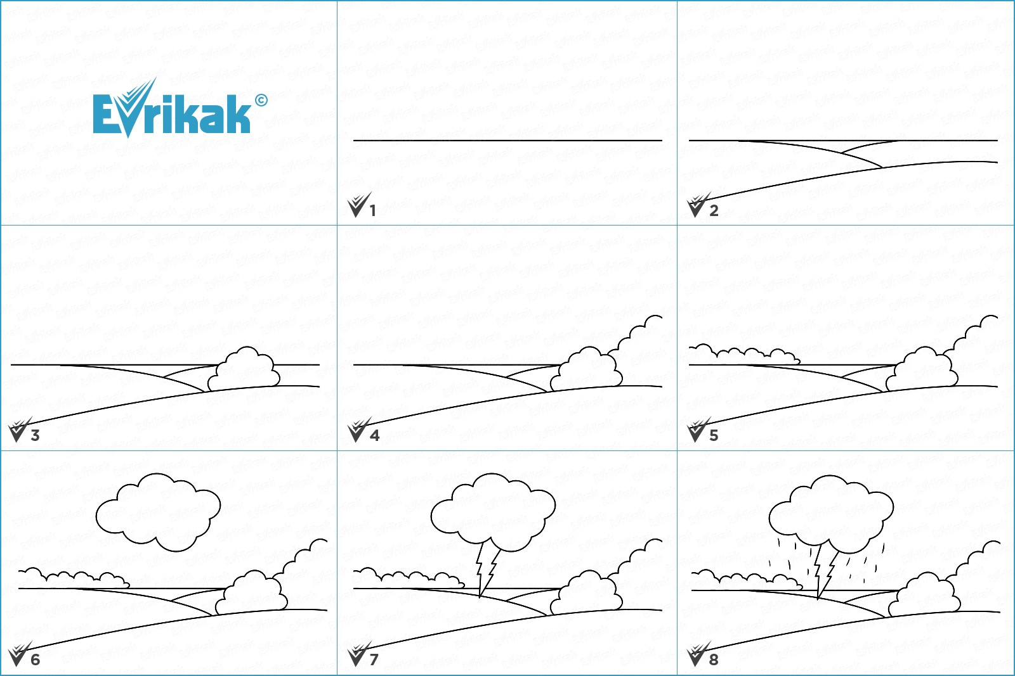

Игровое упражнение «Закончи предложение» (с мячом)
• Зимой заяц белый, а летом (серый)
• Зимой бывает снегопад, а осенью (листопад).
• Зимой бывает снег, а летом (дождь).
• Зимой снег падает, а весной (тает).
• Зимой катаются на санках, а летом (на велосипеде).
• Зимой лес спит, а весной (просыпается).
• Зимой бывает холодно, а летом (жарко).
• Весной деревья зеленые, а осенью (жёлтые).
• Зимой растут сугробы, а летом растут (растения).
• Зимой медведь спит, а весной (просыпается)
• Зимой день короткий, а летом (длинный)
• Зимой ветер холодный, а летом (теплый)

Проведите графический диктант:
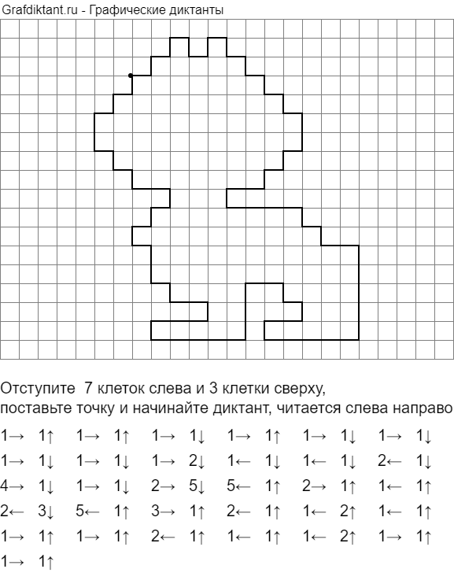

Тема: «Александр Сергеевич Пушкин»
Программное содержание: рассказать детям о поэте А.С. Пушкине, приблизив рассказ о нем к детскому восприятию. Увлечь детей его стихами, вызвать желание услышать другие произведения Пушкина.
Чтение с продолжение сказок А.С. Пушкина по желанию детей.
Просмотреть мультфильм «Сказка о царе Салтане».

Аппликация:
Тема: Изготовление книжки малышки «Здравствуй лето!»»
Программное содержание: вызывать желание придумывать книжку малышку из бумаги, пластилина, аппликации используя весь свой опыт при её изготовлении. Вызывать желание дарить подарки малышам, сделанные своими руками.
Рассматривание книжек-малышек, блокнотов для записей.
